**北京邮电大学软件学院**

**2018-2019学年第一学期实验报告**

**课程名称：** 算法分析与设计

**项目名称： 实验五 动态规划法**

**项目完成人：**

**姓名：白烨淞 学号：2016522050**

**指导教师：**___________李朝晖___________

**日 期： 2018年 12 月 22 日**

1. **实验目的**

1、 深刻理解并掌握动态规划法的设计思想；

2、 提高应用动态规划法设计算法的技能；

1. **实验内容**

**基本题1：0—1背包问题**

给定n种物品和一背包。物品i的重量是wi，其价值为vi，背包的容量为C。问应如何选择装入背包的物品，使得装入背包中物品的总价值最大?

**基本题2：广告牌选取问题**

假设你正在管理一条公路的广告牌建设，这条路从西到东M英里。广告牌可能的地点假设为x1,x2,x3…xn，处于［0,M]中。若在xi放一块广告牌，可以得到ri>0的收益。

国家公路局规定，两块广告牌相对不能小于或等于5英里之内。

如何找一组地点使你的总收益达到最大？

**提高题1：汽车加油行驶问题**

给定一个N*N的方形网格，设其左上角为起点，坐标(1，1)，X轴向右为正，Y 向下为正，每个方格边长为1。一辆汽车从起点出发驶向右下脚终点，其坐标为 (N,N)。在若干个网格交叉点处，设置了油库，可供汽车在行驶途中加油。汽车在行驶过程中应该遵守如下规则：  
 (1) 汽车只能沿网格边行驶，装满油后能行驶K条网格边。出发时汽车已装满油，起点与终点处不设置油库；  
 (2) 当汽车行驶经过一条网格边的时候，若其X坐标或者Y坐标减小，则应付费B ，否则免付费用；  
 (3) 汽车行驶过程中遇油库应该加油并付加油费用A；  
 (4) 在需要时可在网格点处增设油库，并付增设费用C(不含加油费用A)  
 (5) 上述(1)~(4)中的各数都是正整数

请找一条总费用最少的最优行驶路线。

**提高题2：**

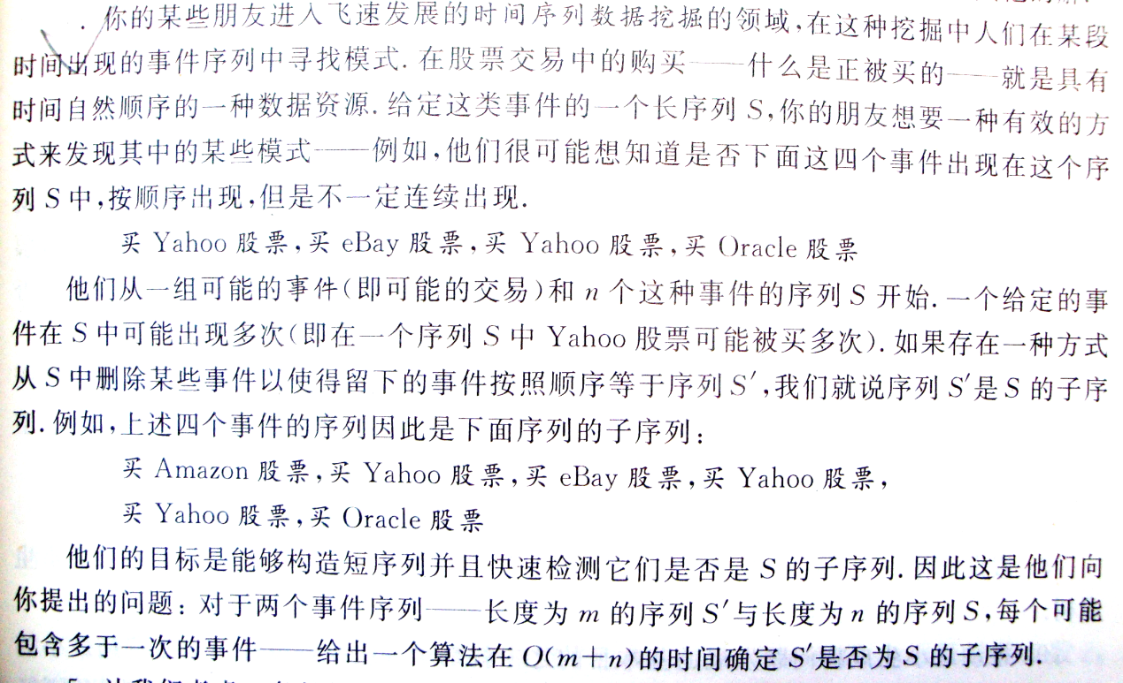

1. **实验环境**

windows 10、vs2017

1. **实验结果**

* 01背包问题

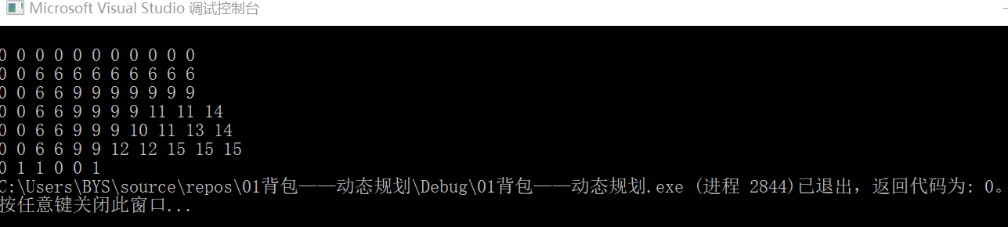

* 广告牌选取问题

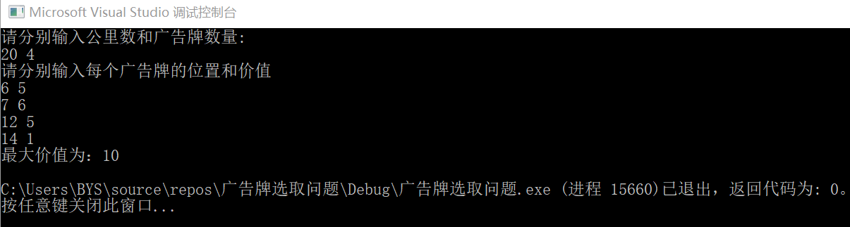

* 汽车加油行驶问题

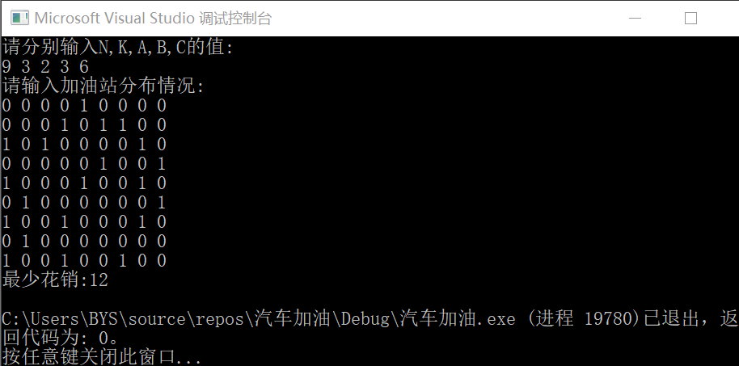

* 判断是否为子序列问题：我把字符串用数字的形式代表，以题目中的样例数据为例，0代表“买Amazon股票”，1代表“买Yahoo股票”，2代表“买eBay股票”，3代表“买Oracle股票”。根据分析得串S’是串S的子串。

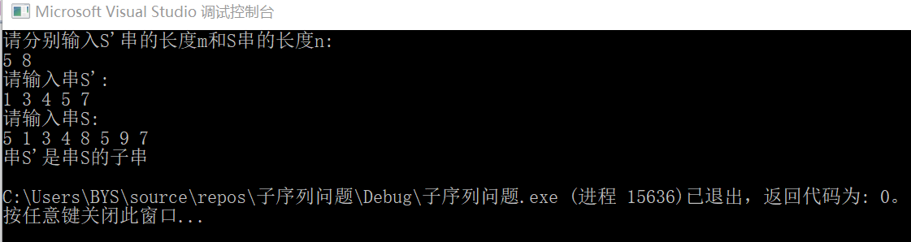

1. **附录**

**1.01背包问题**

